Использование тестеров интерфейсных сигналов для анализа протоколов сигнализации.
В.А. БЕЛОРУКОВ, старший инженер ЗАО "Технодалс", А.М. МИХАЙЛОВ, зам. нач. отдела ЗАО "Технодалс"
("Вестник связи" N2/2002 г.)
Интенсивная цифровизация ВСС России, наряду с повышением качества передачи информации, создала предпосылки для внедрения качественно новых услуг. Их реализация привела к появлению новой области в технике измерений, связанной с контролем правильности протоколов обмена между участниками связи. В частности, резко возрос спрос на приборы с функциями анализа протоколов ОКС и интерфейсов серии V.x.
На сегодняшний день в России уже введена в эксплуатацию сеть ОКС No7. В процессе запуска новых звеньев, эксплуатации уже введённых, а также при стыковке участков сети у операторов возникает потребность в анализаторах протоколов. Современные цифровые станции имеют встроенные средства анализа, но при стыковке оборудования разных производителей могут понадобиться внешние средства контроля. Анализаторы протоколов WAN позволяют обнаружить ошибки в конфигурации оконечных и транзитных пунктов сигнализации; установить тип трафика, пересылаемого по сети; определить используемые каналы, оптимизировать соотношение между пропускной способностью и количеством каналов; локализовать источник трафика; осуществить полный мониторинг и декодирование основных протоколов; анализировать статистику в реальном времени, и т. п.
Наряду с модернизацией первичной и вторичной сетей связи происходит постепенаая цифровизация сетей доступа. Всё чаще новые дома подключаются к узлам коммутации по цифровым интерфейсам, таким как: PRI, V.3x и др. В этих случаях также могут понадобиться анализаторы протоколов сигнализации, передачи данных.
Предлагаемые производителями анализаторы можно разделить на две группы: приборы, которые применяются на этапе сертификации и ввода коммутационного оборудования в эксплуатацию, и приборы, которые используются при эксплуатационном обслуживании звеньев сигнализации.
Первая группа - это дорогостоящие анализаторы протоколов сигнализации (такие как: STA-7, Tektronix K1205 и др.) с множеством реализуемых функций. Они незаменимы при проведении сертификационных испытаний. Однако, применять приборы такого класса при эксплуатационном обслуживании звеньев сигнализации ввиду высокой функциональной перегруженности и, соответственно, высокой стоимости, может позволить себе далеко не каждый оператор. Вторая группа приборов представлена на рынке анализаторами, реализующими анализ протоколов опционально. Стоимость базового прибора хотя и уменьшена, но остается достаточно высокой, а стоимость минимального набора опций для анализа протоколов сигнализации сравнима со стоимостью самого прибора.
В создавшейся ситуации возросла необходимость в недорогих приборах для эксплуатационного контроля при обслуживании оборудования, работающего на основе протокольного обмена, в частности, оборудования сигнализации ОКС No7.
К сожалению, функции анализа протоколов сигнализации не представлены в наиболее распространённых и популярных отечественных измерительных приборах. Доработка уже выпущенных и эксплуатируемых приборов, тем более разработка нового изделия, - задача трудная и требующая достаточно больших материальных вложений.
Проведённый анализ показал, что имеется возможность получить недорогой анализатор протоколов, используя уже имеющиеся измерительные приборы, позволяющие выделить из первичного цифрового потока Е1 любой основной цифровой канал (ОЦК) 64 Кбит/ с. Задача декодирования выделенного сигнального канала реализуется в ПК программно, поэтому итоговая стоимость анализатора может быть минимальной.
На наш взгляд, такой подход наиболее целесообразен в условиях широкой номенклатуры применяемых отечественными операторами систем сигнализации.
Специалистами ЗАО "Технодалс" разработан пакет программ анализа протоколов сигнализации "ТИС-Монитор". Пакет устанавливается на ПК с ОС Windows и позволяет организовать мониторинг потоков сигнализации 64 Кбит/с, выделяемых из сигнала E1 и поступающих на ПК по интерфейсу RS-232.
В качестве базового прибора для выделения ОЦК был выбран прибор ТИС - Е1,Е2,Е3 (далее "тестер"). Этот прибор имеет загружаемое пользователем программное обеспечение и интерфейс RS-232 для связи с ПК. Для этого прибора произведена модернизация загружаемого программного обеспечения, что позволило обеспечить выделение из потока Е1 и передачу ОЦК на ПК через интерфейс RS-232. В результате увеличилось количество выполняемых прибором функций, расширилась сфера применения, и, как следствие, значительно повысилась экономическая эффективность прибора.
Первая версия ПО поддерживает минимальный объем функций, необходимый для проведения мониторинга потока сообщений сигнализации:
- прием потоков сигнализации 64 кбит/с от одного/двух приборов ТИС-Е1,Е2,Е3 по двум интерфейсам RS-232, обнаружение сообщений сигнализации и запись в файлах регистрации правильно принятых сообщений и времени их приема;
- отображение в окнах просмотра файлов времени регистрации правильно принятых сообщений и краткой характеристики сообщений; отображение производится либо в реальном масштабе времени при формировании файлов регистрации, либо в режиме просмотра файлов регистрации;
- отображение в окне просмотра сообщений, сообщения, выбранного в окне просмотра файлов, и подробное декодирование сообщений;
- отображение в окне просмотра сообщений сообщения в шестнадцатеричном коде;
- подсчет и классификация ошибок в принимаемых сообщениях;
- формирование стеков протоколов и подключение/отключение стеков протоколов (работа с библиотекой файлов описания протоколов сигнализации).
Выбор конкретного протокола сигнализации осуществляется в меню рабочего окна путем подключения файла описания протокола. Файл описания протокола является формальным описанием правил приема и анализа сообщений сигнализации для конкретного протокола сигнализации.
Немаловажной функцией ПО является возможность фильтрации сигнальных сообщений по различным признакам. Наличие фильтров позволяет сконцентрировать внимание на отдельных группах сигнальных сообщений, что облегчает отслеживание прохождения вызова для выбранных каналов, абонентов; можно также оценить некоторые параметры качества обслуживания (QoS); отследить маршрут следования сигнального трафика, оценить исходящую/входящую нагрузки как для абонентов, каналов, так и для групповых трактов. Мониторинг ошибок, т.е. распознавание разнотипных ошибок, помогает определить причины возникновения сбоев в работе звеньев сигнализации.
Имеется несколько вариантов подключения аппаратно-программного комплекса (АПК) для мониторинга сигнализации. Конфигурация, состоящая из одного тестера и ПК, показана на рис. 1. В этом случае можно полностью принимать одно из направлений сигнализации CCS (например: ОКС No7, EDSS, QSIG и т.п.). Можно также отслеживать прохождение тональных сигналов, используемых в многочастотных системах сигнализации (например, хорошо отслеживаются пакеты АОН и набор номера тональным способом).
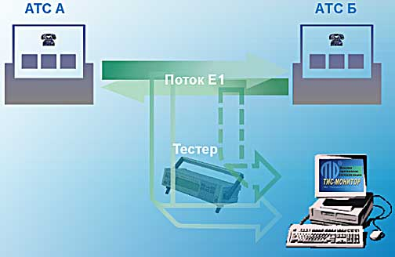
Рис. 1. Подключение АПК с одним тестером к потоку Е1 для наблюдения одного направления канала сигнализации.
Наиболее эффективно работает АПК с двумя тестерами. При наличии двух тестеров возможна запись в ПК обоих направлений передачи (рис. 2) или разных направлений одного узла коммутации (рис. 3).
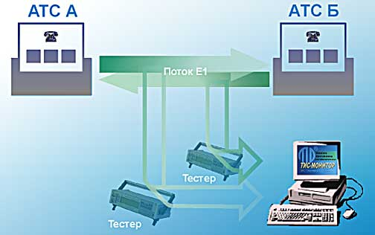
Рис. 2. Подключение АПК с двумя приборами к потоку Е1 для наблюдения прямого и обратного направлений канала сигнализации.
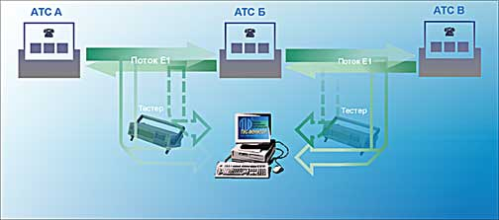
Рис. 3. Конфигурация подключения АПК с двумя приборами к двум потокам Е1 для независимого наблюдения одного направления канала сигнализации в каждом потоке.
При этом конфигурация, показанная на рис. 2, позволяет полноценно тестировать каналы сигнализации с возможностью определения загрузки информационных каналов, сбора статистики и др.
Конфигурация, приведённая на рис. 3, позволяет проверить функции транзитных пунктов сигнализации, а также конвертеров протоколов сигнализации. Анализатор позволяет измерить задержки пакетов при прохождении через транзитные узлы, время реакции коммутационного узла на запросы и другие параметры.
Результаты работы АПК показаны на рис. 4 и рис. 5.
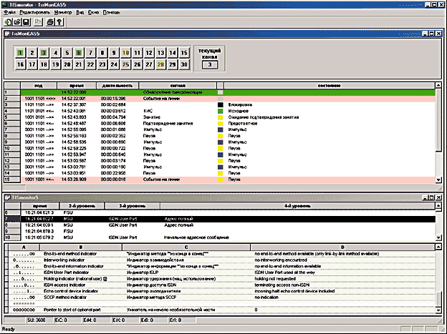
Рис. 4. Пример работы ПО "ТИС-Монитор" с потоком 2ВСК и ОКС No7.
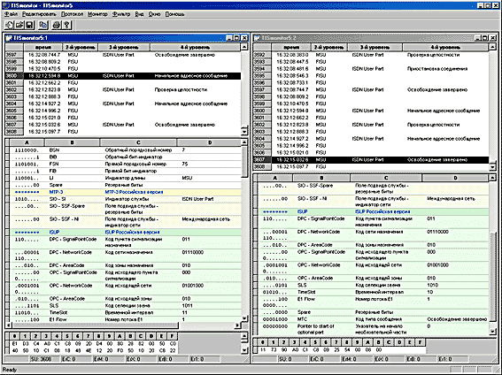
Рис. 5. Пример работы ПО "ТИС-Монитор" с потоками ОКС No7.
На рис. 4 показано, как в реальном масштабе времени производится расшифровка процесса обмена сигналами по 16 временному интервалу. В окне отображаются все события на линии (значения сигнальных бит abcd в прямом и обратном направлениях), направление прохождения сигнала, время обнаружения сигнала и его длительность, название сигнала и состояние пользовательского канала (в верхней части окна расположена панель, на которой цветом отображается состояние, с этой же панели выбирается канал, за которым ведётся подробное наблюдение). В нижнем окне производится просмотр ранее записанного файла с данными ОКС No7.
На рис. 5 показано декодирование двух сигнальных пакетов ОКС No7. В верхней части окна показываются время приёма пакета и заголовки пакета относительно разных уровней. Ниже расположено окно декодирования сообщений (выделяется каждое поле и выводятся краткое, полное названия поля и его значение, в соответствии с содержимым поля). В самом низу окна отображаются шестнадцатиричные значения каждого принятого октета, а также располагаются счётчики принятых сигнальных единиц и ошибок (ошибки CRC, нарушение минимальной и максимальной длин пакета, нарушение байтовой структуры пакета и нарушения флага). Наряду с уже производящимся прибором ТИС-Е1,Е2,Е3 в ЗАО "Технодалс" разрабатывается новый прибор ТИС-Е10. Этот прибор является продолжением линейки приборов-тестеров интерфейсных сигналов. Прибор, как и его предшественник ТИС-Е1, предназначен для долговременных и оперативных измерений параметров потоков Е1, как с перерывом, так и без перерыва связи.
Возможности прибора расширены за счёт наличия двух полнофункциональных приёмопередатчиков Е1. В результате АПК, в конфигурации, показанной на рис. 2 будет включать в себя только один прибор ТИС-Е10. Также в этом приборе имеется возможность организовать запись и декодирование принимаемой сигнальной информации. В результате, задача обработки принимаемых потоков информации может решаться как в приборе, так и с использованием ПК. Таким образом, во многих случаях при проведении измерений не потребуется подключение к прибору ПК.
Возможность ввода в потоки данных сигнальной информации позволяет применять ТИС-Е10 в качестве эмулятора станционного сигнального оборудования, генератора сигнального трафика и др. Эта функция может быть полезной не только при эксплуатации, но и при разработке нового сигнального оборудования.
Следует отметить, что все вышеупомянутые возможности анализа протоколов сигнализации применимы и к протоколам передачи данных. В конструкцию ТИС-Е10 заложены 2 универсальных приёмопередатчика данных, работающих в режимах интерфейсов серий RSxxx, V.x; X.x на скоростях до 2 Мбит/с. Для связи с ПК применяется USB-порт.
Опыт создания ПО анализа протоколов для ТИС-Е1,Е2,Е3 побудил создать ТИС-Е10 ещё более гибким, чем предыдущие приборы. Внутренняя архитектура позволяет легко модернизировать программное обеспечение прибора, вводить новые функции, приспосабливать прибор под различные наборы задач.
Графический дисплей 320х240 точек и наличие переопределяемых в процессе работы функциональных клавиш, позволяют применять прибор при решении разнообразного круга задач. Электропитание тестера может осуществляться как от внутреннего, так и внешнего источников питания, что создаёт дополнительные удобства при эксплуатации прибора.
В результате проведённых работ операторам связи предоставлена возможность использования имеющихся у них приборов ТИС-Е1,Е2,Е3 для анализа протоколов сигнализации. Для использования этой функции необходимо осуществить загрузку в прибор модифицированного ПО, а для компьютерного анализа использовать пакет программ "ТИС-Монитор".
"ТИС-Монитор" в настоящее время поддерживает анализ протоколов сигнализации ОКС No7. В настоящее время стек анализируемых ПО протоколов дополнен протоколами R2, R1,5 (2 ВСК) и протоколами многочастотных систем сигнализации. Кроме того, пользователь имеет возможность заказать анализ специфических протоколов сигнализации и передачи данных.
Реализованные в ПО "ТИС-Монитор" концепции позволяют легко адаптировать его для решения будущих задач пользователя.
В дальнейшем, ТИС-Е10 позволит операторам связи иметь в своём распоряжении недорогой, но функционально ёмкий анализатор протоколов. В следующей своей версии ПО "ТИС-Монитор" будет поддерживать работу с ТИС-Е10.

